Муниципальное дошкольное образовательное учреждение
детский сад «Сказка» города Николаевска Волгоградской области

Утверждено:
Заведующий МДОУ «Сказка»
______________ Т.В. Меденцова

Итоговое занятие в группе раннего возраста
«В гости к бабушке Забаве».
/ в рамках итоговогопедсовета на тему «Анализ выполнения образовательной программы за 2018-2019 учебный год и организация работы в летний период» /

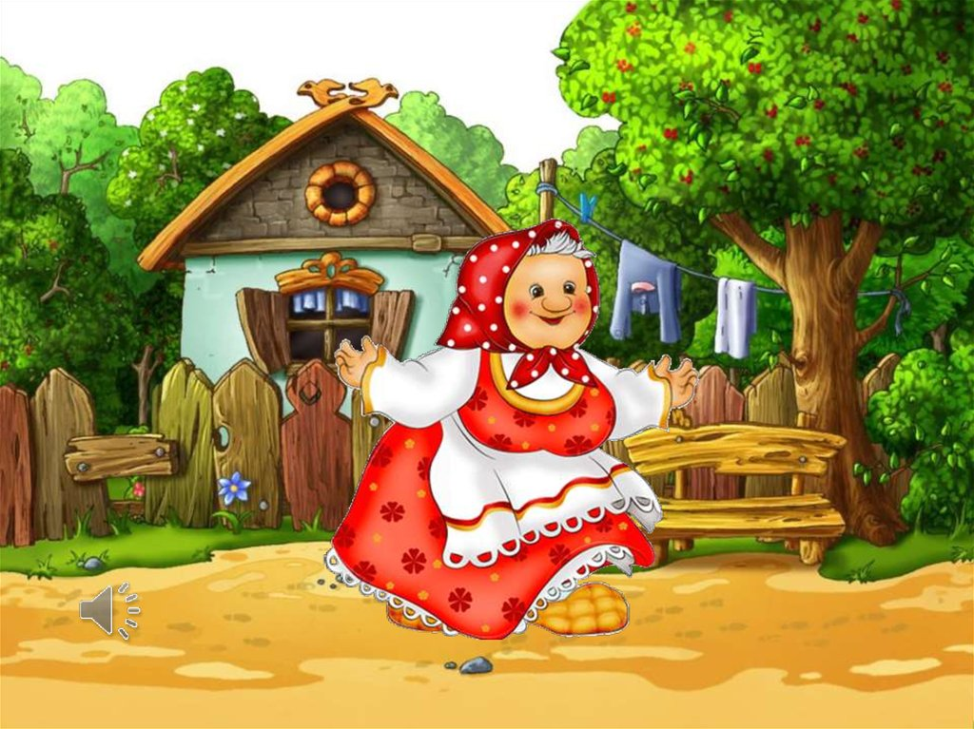

Подготовила:
воспитатель Коноваленко А.В.

24 мая 2019 год

Основная образовательная область: познавательное развитие.
Интегрируемые образовательные области: художественно – эстетическое развитие, социально-коммуникативное развитие, речевое развитие.
Задачи:

1. Выявить умение выделять и объединять предметы по одному (общему) признаку – величине, количеству и форме.
2. Закреплять понятия «большой», «маленький»;
4. Активизировать речь детей, закрепить умения отвечать на вопросывоспитателя, упражнять в звукопроизношении и звукоподражании.
5. Закрепить умение узнавать и называть домашних животных.
6. Упражнять в скатывании кусочка пластилина между ладонями круговыми движениями и сплющивание его между ладонями.
7. Развивать внимание, самостоятельность;
8. Воспитывать любознательность, познавательный интерес, доброту, эмоционально-положительное отношение к персонажам.
Форма деятельности: совместная деятельность педагога с детьми.
Виды деятельности: игровая, продуктивная, познавательно-исследовательская, коммуникативная, чтение художественной литературы, двигательная, музыкально-художественная.
Материалы: Кукла– бабушка, две дорожки короткая и длинная (кочки, картина из сказки «Репка», картина из сказки «Курочка Ряба»,картина из сказки «Колобок», чудесный мешочек, фигурки домашних животных, доски для лепки, влажные салфетки, аудиозапись песенки Е. Железновой «Автобус», пластилин, 2 подноса для пряников, готовые пряники, детская игрушечная печь.
Предварительная работа: Чтение сказок с показом, пение песенок, рассматривание альбомов с домашними животными, дидактические игры на усвоение цвета, формы и размера, работа с пластилином.

Ход ЗАНЯТИЯ
I.Мотивационный этап:
Дети стоят у входа в группу. У дверей группы их встречает воспитатель с куклой БАБУШКОЙ.
Воспитатель: Смотрите ребята кто к нам пришел в гости. Кто это? (бабушка)
Бабушка: Здравствуйте ребята! Меня зовут бабушка Забава. Пришла я к вам знаете зачем? Чтобы позвать вас к себе в гости. Хотите поехать ко мне в гости? (да)

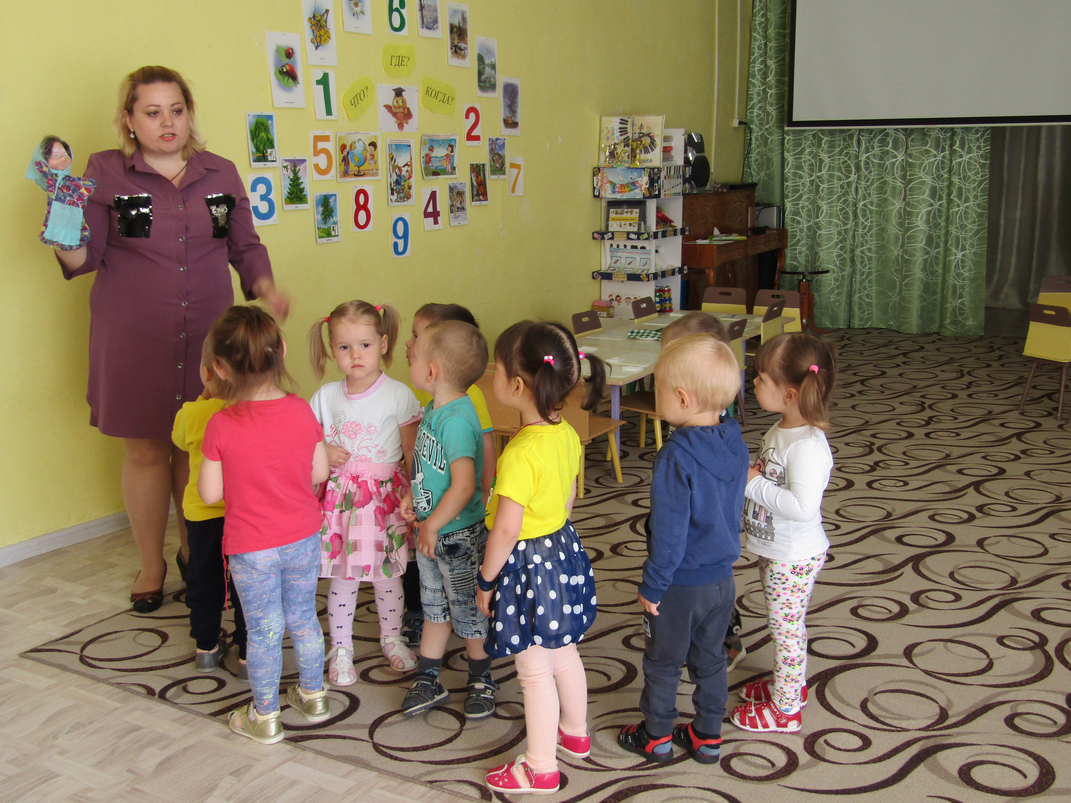

II.Содержательный этап:
Бабушка: Я живу в далеко в деревне. Туда надо ехать на автобусе. Мы сядем в автобус и поедем.(Дети занимают свои места)

- Звучит фонограмма Железновой «Автобус»
Бабушка: Вот мы и приехали. Сейчас я расскажу, как добраться до моего домика. До моего домика надо идти сначала по длинной тропинке перешагнуть через две кочки, а потом пойти по короткой тропинке.
Бабушка: Вот и мой домик. Присаживайтесь на полянке отдохнуть. Ребята, а вы любите слушать сказки? Бабушка Забава тоже любит сказки, и хочет вас проверить, хорошо ли вы знаете сказки? Сейчас она покажет вам картинку, а вы попробуйте угадать, что это за сказка? (две картины – сказка «Репка», «Курочка Ряба», «Колобок»).
2. Рассматривание картин.
Кто изображён на картине? Что делают? Как называется сказка?
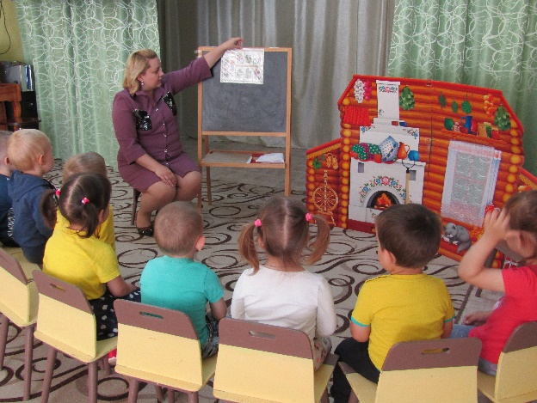
Воспитатель: А у бабушки Забавы есть домашние животные. Хотите отгадать какие?

3. Д/И «Чудесный мешочек – Домашние животные» -
(Дети поочереди вытаскивают животное называют его и говорят, как оно кричит)
Как собака лает?
Как кошка мяукает?
Как лошадь ржёт?
Как корова мычит?
Как свинья хрюкает?
Как коза мекает?
Как овца и баран блеют?

-Молодцы ребятки! Как называются эти животные. Которые живут в деревне, возле дома.
-Это домашние животные.
-Правильно! Молодцы ребята! Вы такие умные!
4. Физкультурная минутка

Быстро встали, улыбнулись.
Выше – выше потянулись.
Ну-ка плечи распрямите,
Поднимите, опустите.
Вправо, влево повернитесь,
Рук коленями коснитесь.
Сели, встали. Сели, встали.
И на месте побежали.
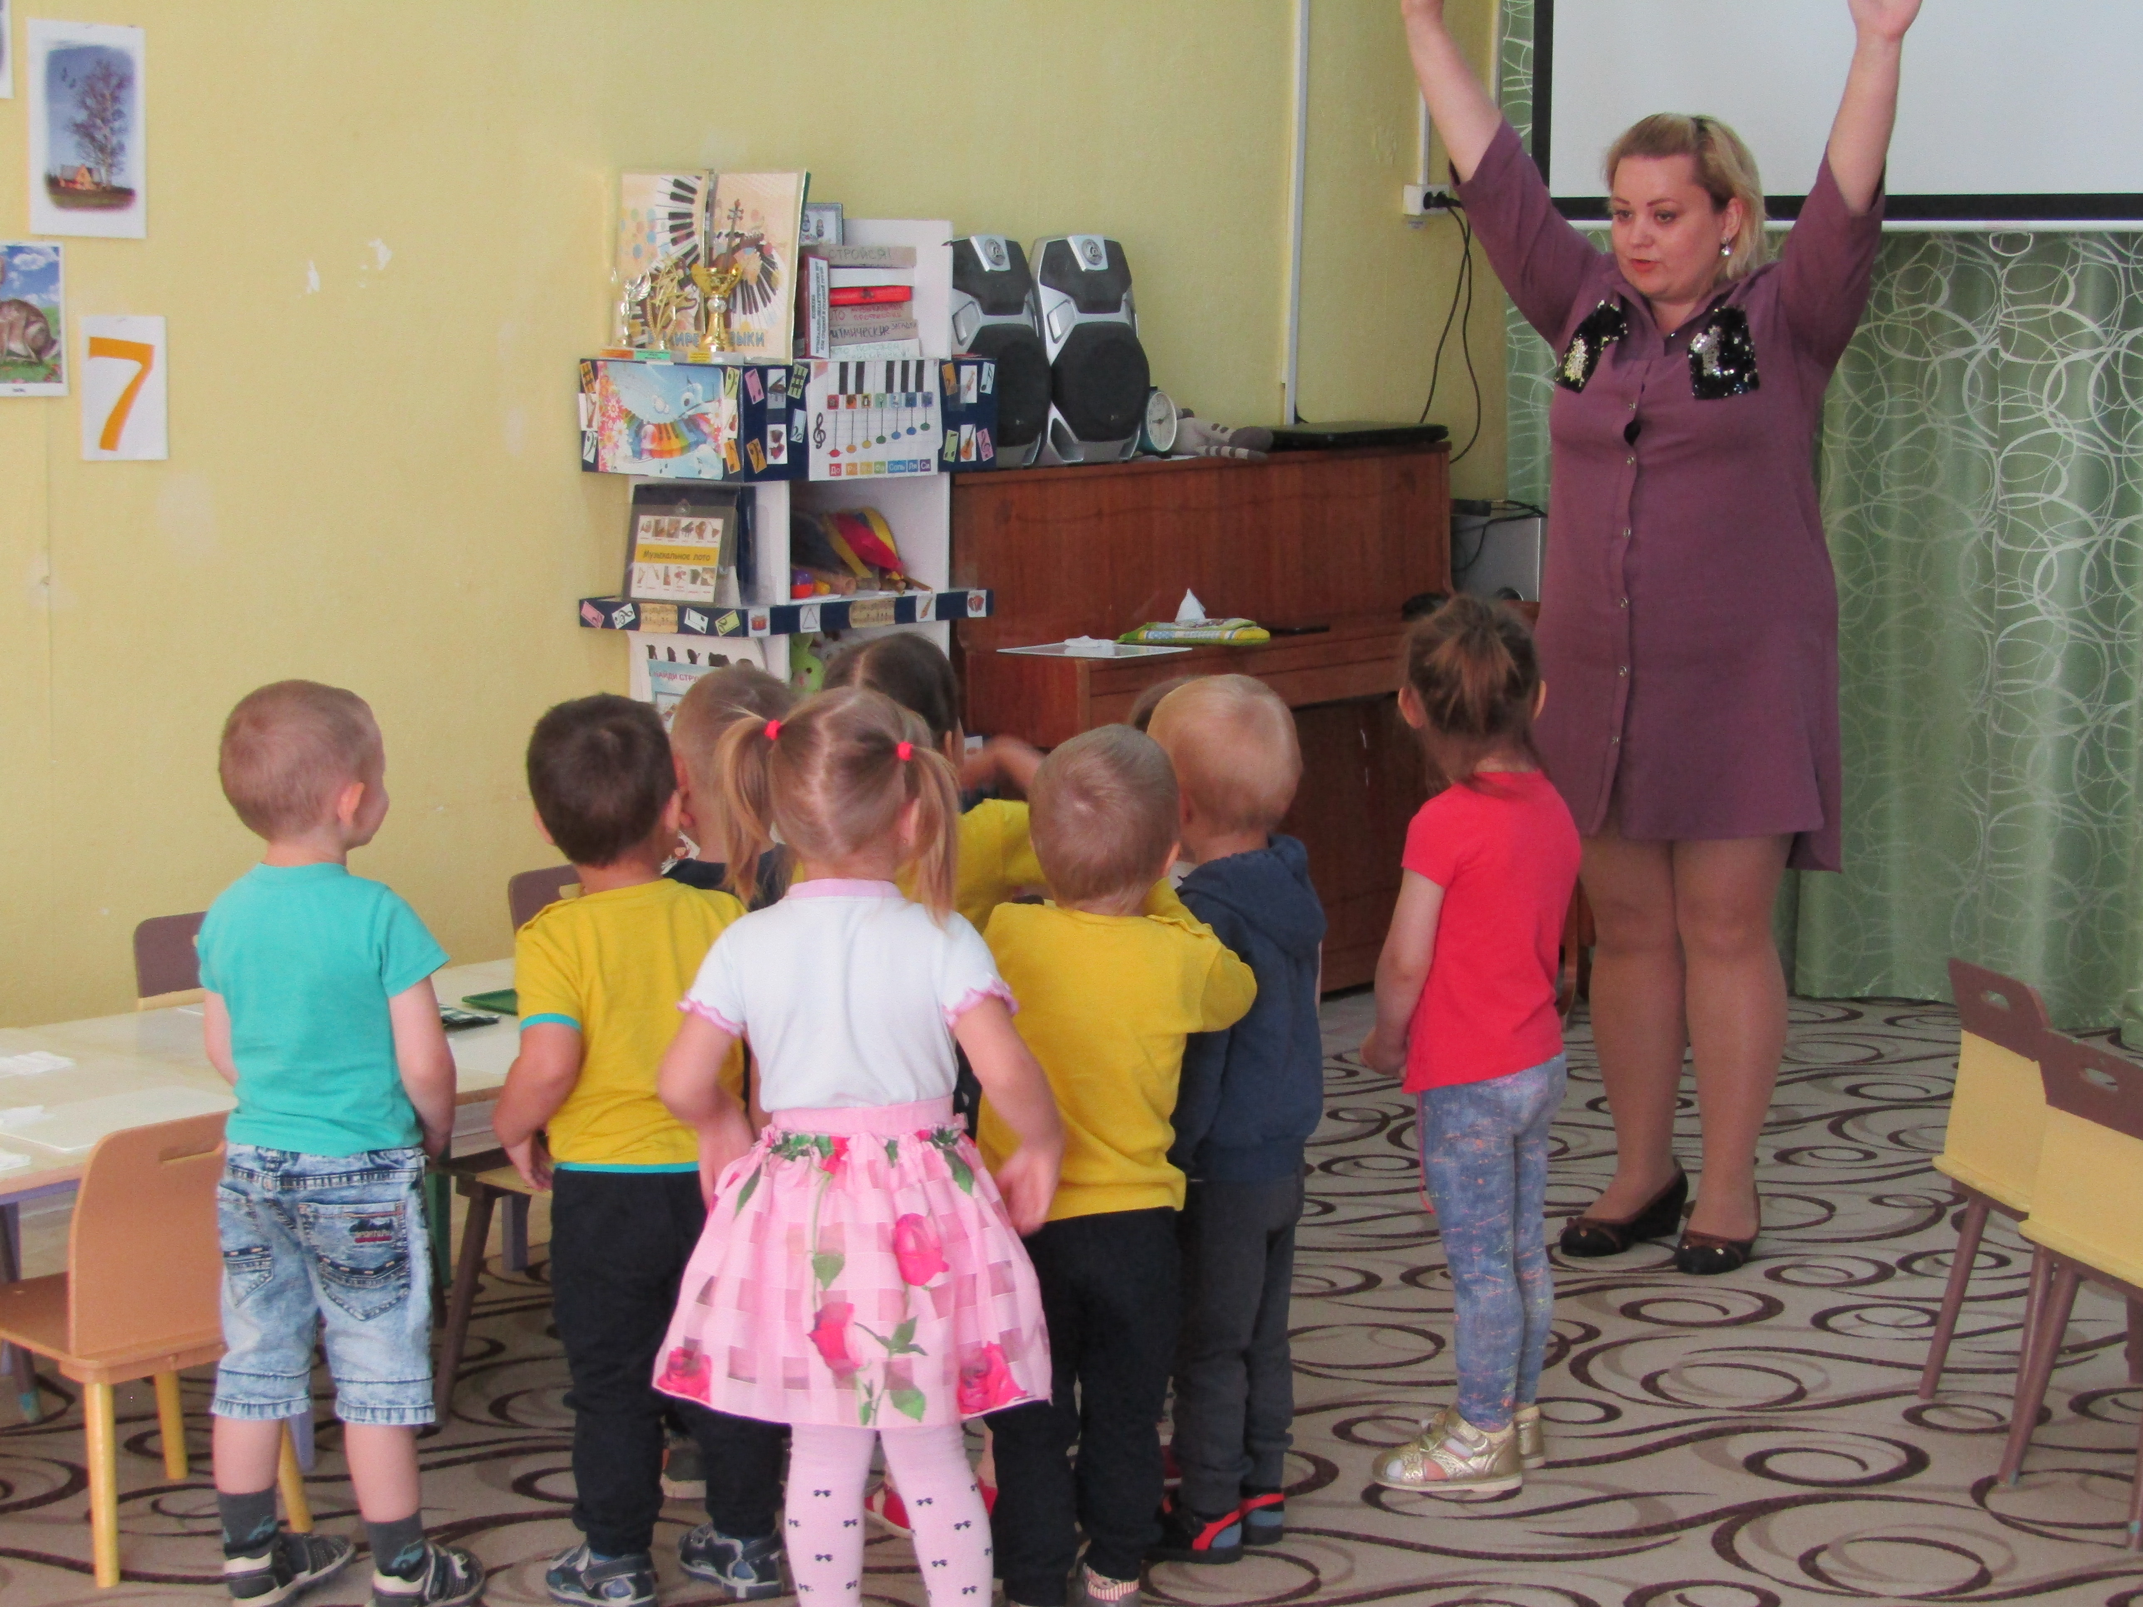
Бабушка: Молодцы! Я приглашаю вас к себе в дом. (На столе стоит блюдо с тестом). Вот хотела испечь пряники поможете мне их слепить. Садитесь за стол, я раздам вам салфетки, и мы вытрем руки, чтобы они были чистыми. А теперь раздам вам тесто, и мы вместе слепим пряники.

5. Лепка пряников. (Показ воспитателем- отрываем от большого куска теста маленький, скатываем из него шар между ладонями круговыми движениями рук и сплющиваем его, складываем пряники на поднос). Теперь надо их испечь. (Ставит их в печь)

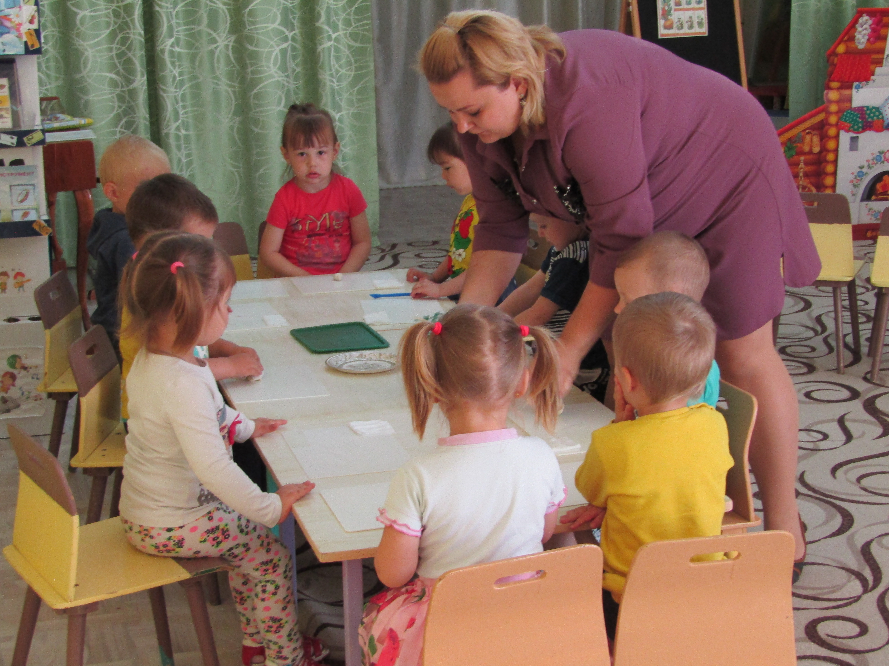

III.Заключительный этап. Рефлексия:
Пока пряники пекутся давайте вспомним:

- На чём мы ехали к бабушке Забаве? (Автобусе)
-По каким тропинкам мы ходили?
-Картинки из каких сказок мы смотрели?
-Что мы лепили с бабушкой Забавой?
Какие вы ребята молодцы? Вот и пряники наши уже испеклись.
(Бабушка угощает детей пряниками. И дети возвращаются в детский сад на автобусе).
Воспитатель: Нам пора возвращаться в детский сад. Скажем бабушке спасибо и до свидания. А теперь пойдём по лесу опять по дорожке на автобус).

